Министерство Образования Российской Федерации
Пермский Государственный Национальный Исследовательский университет
Государственного и муниципального управления

Отчет по Лабораторной работе №6

Выполнили студенты
ИТ-8, 1 курс
Семенищева Наталья, Исаков Кирилл, Попов Артем
Руководитель Иванова Е.А.

г. Пермь, 2025
1. Ссылка на репозиторий
Репозиторий проекта размещён на платформе GitHub и доступен по адресу:
https://github.com/fallns/Viselica
В репозитории содержатся:
• файл с исходным кодом игры — hangman.py;
• файл описания проекта — README.md;
• четыре ветки (main, feature/word-list, feature/ui-input, feature/game-logic);
• история коммитов с осмысленными пояснениями.
2. Технологии и инструменты реализации
Программа реализована на языке Python. В разработке использованы:
- Строки и списки — для хранения и отображения состояния слова (например: _ _ P _ _);
- Множества (set) — для отслеживания уже введённых букв без дубликатов;
- Условные операторы (if/else) — для проверки попаданий, ошибок и условий завершения;
- Цикл while — для организации игрового процесса до победы или проигрыша;
- Функции — код разделён на логические блоки: выбор слова, отображение состояния, основной цикл;
- Модуль random — для случайного выбора слова из списка.
Внешние зависимости не используются — программа запускается без установки дополнительных пакетов.

3. Общий алгоритм работы (User Story)
Последовательность действий:
- Пользователь запускает программу командой python hangman.py.
- Система выбирает случайное слово из внутреннего списка.
- Игрок видит маску слова (например: _ _ _ _ _) и счётчик попыток (6).
- Игрок вводит одну латинскую букву.
- Если буква уже вводилась — система предупреждает, попытка не тратится.
- Если ввод некорректен (цифра, символ, пусто) — запрос повторяется.
- При совпадении буква отображается в маске; при ошибке — количество попыток уменьшается.
Игра завершается, когда:
-все буквы угаданы → победа
-попытки закончились → проигрыш.
Выводится итоговый результат и загаданное слово.
4. Ответственные за каждую часть проекта
ВЕТКИ | ОТВЕТСТВЕННЫЙ | ЧТО РЕАЛИЗОВАНО
feature/word-list | Семенищева Наталья | Список слов
feature/ui-input | Попов Артем | Ввод и проверка букв
feature/game-logic | Исаков Кирилл | Условия победы/проигрыша
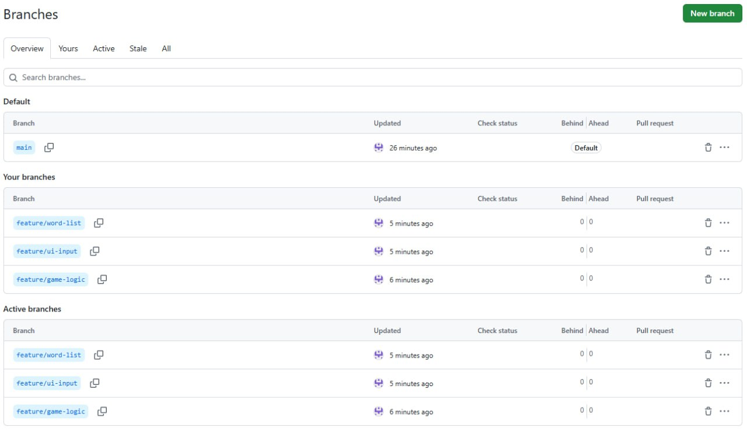
Рис. 1) Git-ветки
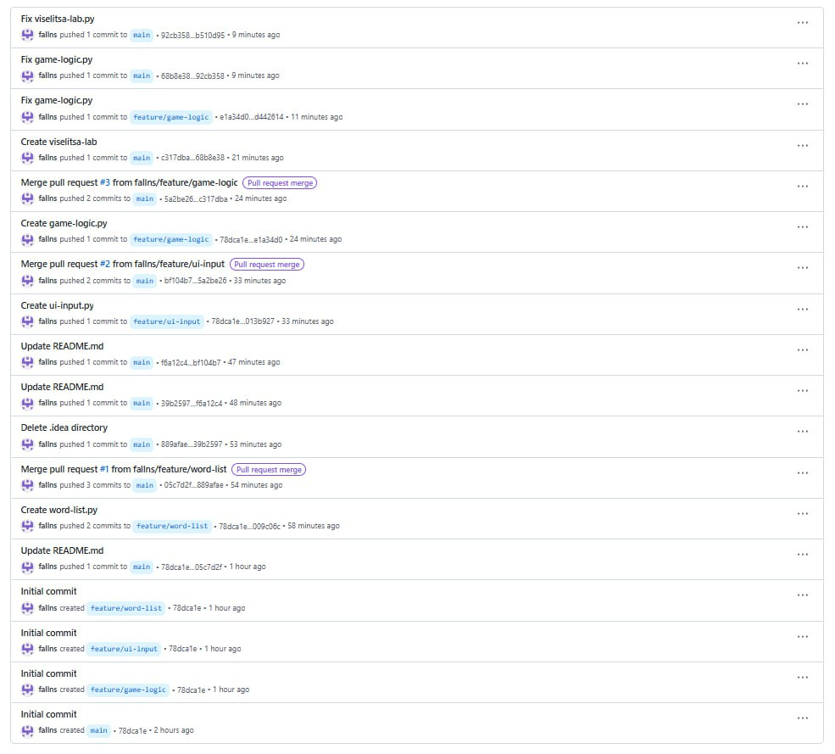
Рис.2) Коммиты
Каждый участник выполнил свою часть в отдельной ветке. После завершения все ветки были объединены в основную ветку main.
5. Итог
Вывод:
Проект «Виселица» успешно реализован в соответствии с требованиями:
— Применены основы Python (строки, циклы, функции, условия);
— Организована командная разработка через Git-ветки;
— Обеспечена корректная обработка пользовательского ввода и игровая логика.

